CHUYÊN ĐỀ THÁNG 12
TỔ KHOA HỌC XÃ HỘI SINH HOẠT CHUYÊN MÔN NGHIÊN CỨU BÀI HỌC
CHUYÊN ĐỀ TÍCH HỢP PHÁT TRIỂN NĂNG LỰC SỐ TRONG DẠY HỌC BỘ MÔN NGỮ VĂN
Nhằm hưởng ứng phong trào thi đua “Dạy tốt – Học tôt” “Nhiệt liệt chào mừng Đại hội lần thứ XIV của Đảng!” và “Xây dựng nền giáo dục quốc dân hiện đại, ngang tầm khu vực và thế giới”, Thực hiện kế hoạch giáo dục năm học 2025 – 2026 và định hướng đổi mới phương pháp dạy học theo Chương trình Giáo dục Phổ thông 2018, tích hợp giảng dạy năng lực số cho học , chiều ngày 25 tháng 12 năm 2025, tổ Khoa học Xã hội Trường THCS Lâm Động đã tổ chức sinh hoạt chuyên môn theo hướng nghiên cứu bài bọc với chuyên đề “Tích hợp phát triển năng lực số trong dạy học bộ môn Ngữ Văn 9”. Đây là hoạt động chuyên môn có ý nghĩa quan trọng hướng tới Đại hội XIV của Đảng, tạo cơ hội để giáo viên chia sẻ kinh nghiệm, học hỏi lẫn nhau mà còn thể hiện sự bắt nhịp kịp thời của các thầy cô trong tổ KHXH trong việc ứng dụng công nghệ hiện đại vào giảng dạy, giáo dục năng lực số cho học sinh.
Không khí chuyên đề: Chuyên nghiệp, nghiêm túc nhưng đầy sáng tạo
Buổi chuyên đề có sự tham dự của các thầy cô là cán bộ quản lý, các tổ trưởng chuyên môn, toàn thể giáo viên tổ Khoa học Xã hội cùng nhiều giáo viên ở các tổ bộ môn khác quan tâm đến đổi mới dạy học. Trong phần khai mạc, đại diện lãnh đạo nhà trường đã nhấn mạnh tầm quan trọng của việc đổi mới phương pháp, tích hợp giáo dục năng lực số cho học sinh nhằm nâng cao chất lượng giáo dục toàn diện toàn diện cho học sinh trong kỷ nguyên vươn mình của dân tộc.
Chuyên đề mở đầu bằng phần trình bày mục tiêu và nội dung giảng dạy của giáo viên Nguyễn Thị Lệ thực hiện tiết minh họa. Không gian lớp học được bố trí linh hoạt, trang thiết bị công nghệ được chuẩn bị đầy đủ, thể hiện sự chuyên nghiệp và tinh thần đổi mới sáng tạo của giáo viên.
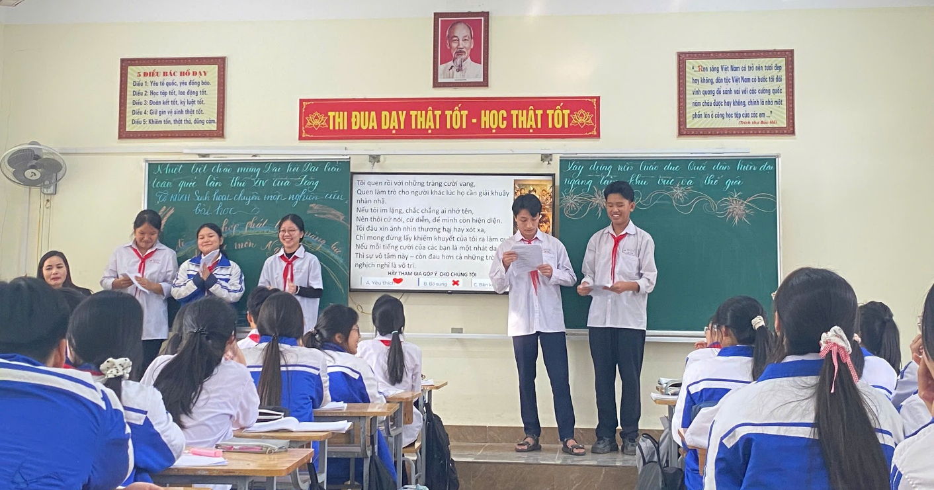
(Tiết học diễn ra tích cực thu hút học sinh tham gia)
Tiết dạy minh họa: Khi công nghệ số đồng hành cùng phát triển năng lực số
Trong khuôn khổ Chuyên đề “Tích hợp phát triển năng lực số trong dạy học bộ môn Ngữ văn”, tổ Khoa học Xã hội Trường THCS Lâm Động đã tổ chức một tiết dạy minh họa giàu tính sáng tạo và hiệu quả. Tiết học là sự kết hợp hài hòa giữa phương pháp dạy học truyền thống và việc ứng dụng các công cụ công nghệ hiện đại như Quiz trực tuyến và Padlet, nhằm phát huy tối đa năng lực của học sinh trong quá trình học tập. Thông qua các hoạt động Quiz được thiết kế linh hoạt, giáo viên dễ dàng kiểm tra nhanh mức độ tiếp thu kiến thức của học sinh ngay trong giờ học. Hình thức trắc nghiệm sinh động, trực quan không chỉ giúp học sinh củng cố nội dung bài học mà còn tạo không khí thi đua sôi nổi, khơi dậy sự hứng thú và tinh thần chủ động tham gia của các em.
Bên cạnh đó, việc sử dụng Padlet đã mở ra không gian học tập mở, nơi học sinh có thể tự do trình bày suy nghĩ, cảm nhận, ý kiến cá nhân về văn bản. Những sản phẩm học tập được chia sẻ trên Padlet thể hiện rõ sự đa dạng trong cách cảm, cách nghĩ của học sinh, góp phần làm giàu thêm giá trị của giờ học Ngữ văn.
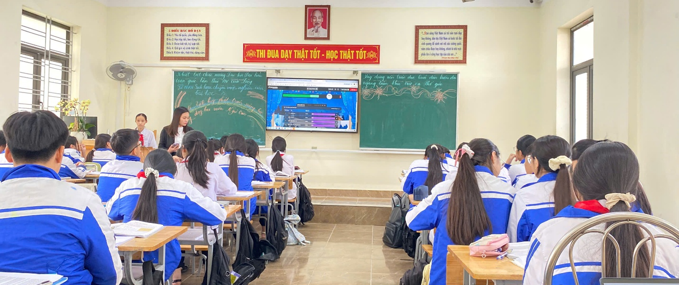
(Học sinh tương tác trên thiết bị thông minh dưới sự quản lý và hướng dẫn của giáo viên)
Lấy phát triển năng lực số cho học sinh làm trọng tâm
Điểm nổi bật của chuyên đề không chỉ nằm ở việc ứng dụng công nghệ mà còn ở định hướng lấy học sinh làm trung tâm, chú trọng phát triển các năng lực cốt lõi như: năng lực ngôn ngữ, năng lực thẩm mỹ, năng lực tự học, tư duy phản biện và kỹ năng hợp tác.
Giáo viên đã khéo léo thiết kế các hoạt động học tập theo tiến trình hợp lí: từ khởi động – hình thành kiến thức – luyện tập – vận dụng, trong đó mỗi hoạt động đều gắn với nhiệm vụ cụ thể, rõ ràng. Học sinh được làm việc cá nhân, thảo luận nhóm, trình bày quan điểm và phản hồi ý kiến của bạn học thông qua Padlet và các câu hỏi Quiz. Quá trình học tập không còn là sự tiếp nhận thụ động mà trở thành một hành trình khám phá, nơi học sinh được trải nghiệm, suy ngẫm và bộc lộ năng lực cá nhân. Đây chính là bước chuyển quan trọng từ phương pháp “thầy giảng – trò ghi” sang mô hình dạy học phát triển năng lực, phù hợp với yêu cầu của Chương trình Giáo dục phổ thông 2018.
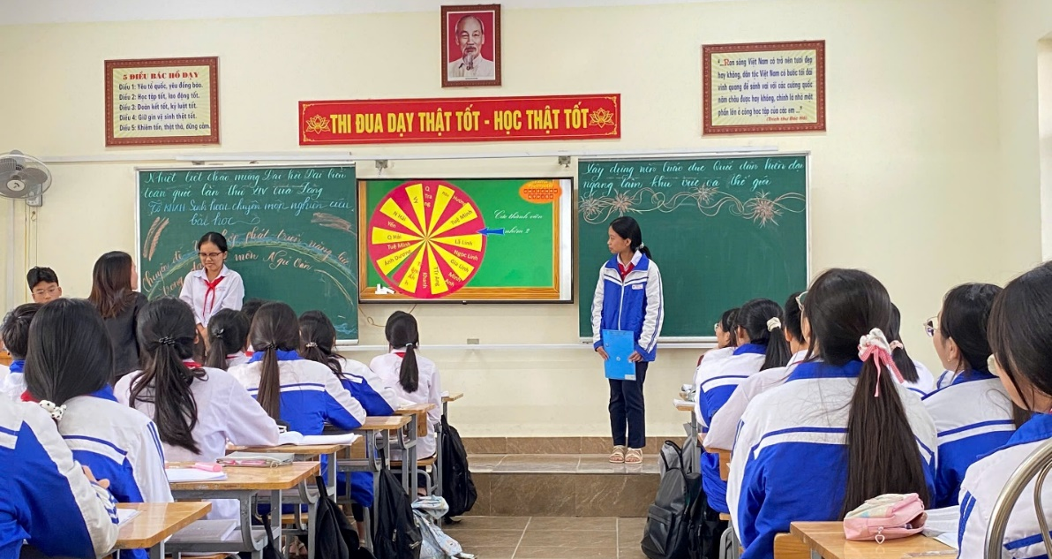
(Các bạn học sinh được thể hiện thế mạnh của bản thân trên nhiều lĩnh vực)
Diễn đàn chia sẻ chuyên môn – Lan tỏa tinh thần đổi mới
Sau tiết dạy minh họa, buổi sinh hoạt chuyên đề đã diễn ra trong không khí cởi mở, thẳng thắn và mang tính xây dựng cao. Các giáo viên tham dự đã cùng nhau trao đổi, thảo luận về hiệu quả của việc tích hợp Quiz và Padlet trong dạy học Ngữ văn, đồng thời chia sẻ những kinh nghiệm thực tiễn trong tổ chức hoạt động học tập, quản lí lớp học và đánh giá năng lực học sinh.
Nhiều ý kiến đánh giá cao việc đưa các công cụ số vào môn Ngữ văn – một môn học giàu cảm xúc và chiều sâu nghệ thuật. Việc kết hợp giữa nội dung nhân văn của môn học với hình thức tổ chức hiện đại không chỉ làm giờ học trở nên hấp dẫn hơn mà còn giúp học sinh từng bước hình thành và phát triển năng lực sử dụng công nghệ thông tin, đáp ứng yêu cầu của công dân trong thời đại số.
Ý nghĩa và định hướng phát triển
Chuyên đề tháng 12 là minh chứng rõ nét cho tinh thần trách nhiệm, sự chủ động và sáng tạo của đội ngũ giáo viên tổ Khoa học Xã hội Trường THCS Lâm Động. Hoạt động này mang lại nhiều ý nghĩa thiết thực:
Góp phần nâng cao chất lượng dạy học môn Ngữ văn, tạo hứng thú và động lực học tập cho học sinh.
Định hướng giáo viên đổi mới phương pháp, mạnh dạn ứng dụng công nghệ trong giảng dạy theo hướng phát triển năng lực số cho học sinh.
Khẳng định quyết tâm đổi mới giáo dục của nhà trường, từng bước xây dựng môi trường học tập hiện đại, linh hoạt và hiệu quả.
Trong thời gian tới, nhà trường sẽ tiếp tục triển khai các chuyên đề chuyên môn theo định hướng tích hợp và phát triển năng lực số ở nhiều môn học khác, từng bước nhân rộng mô hình dạy học ứng dụng công nghệ, góp phần nâng cao chất lượng giáo dục toàn diện, đáp ứng yêu cầu đổi mới và hội nhập.

